ПРИМЕР ОЦЕНОЧНОГО СРЕДСТВА
для оценки квалификации
Штукатур
по отделке внутренних и наружных поверхностей зданий и сооружений
(4 уровень квалификации)

2021 год
Состав примера оценочных средств
Раздел | страница
1. Наименование квалификации и уровень квалификации | 3
2. Номер квалификации | 3
3. Профессиональный стандарт или квалификационные требования, установленные федеральными законами и иными нормативными правовыми актами Российской Федерации | 3
4. Вид профессиональной деятельности | 3
5. Спецификация заданий для теоретического этапа профессионального экзамена | 3
6. Спецификация заданий для практического этапа профессионального экзамена | 6
7. Материально-техническое обеспечение оценочных мероприятий | 8
8. Кадровое обеспечение оценочных мероприятий | 9
9. Требования безопасности к проведению оценочных мероприятий | 10
10. Задания для теоретического этапа профессионального экзамена | 11
11. Критерии оценки (ключи к заданиям), правила обработки результатов теоретического этапа профессионального экзамена и принятия решения о допуске (отказе в допуске) к практическому этапу профессионального экзамена | 29
12. Задания для практического этапа профессионального экзамена | 32
13. Правила обработки результатов профессионального экзамена и принятия решения о соответствии квалификации соискателя требованиям к квалификации | 36
14. Перечень нормативных правовых и иных документов, использованных при подготовке комплекта оценочных средств | 37

1. Наименование квалификации и уровень квалификации:
Штукатур по отделке внутренних и наружных поверхностей зданий и сооружений (4 уровень квалификации)
(указываются в соответствии с профессиональным стандартом или квалификационными требованиями, установленными федеральными законами и иными нормативными правовыми актами Российской Федерации)

2. Номер квалификации:
16.05500.02 ________________________________________________________
(номер квалификации в реестре сведений о проведении независимой оценки квалификации)

3. Профессиональный стандарт или квалификационные требования, установленные федеральными законами и иными нормативными правовыми актами Российской Федерации (далее - требования к квалификации):
Штукатур (утв. приказом Министерства труда и социальной защиты Российской Федерации от 15.06.20 г. №336н)
(наименование и код профессионального стандарта либо наименование и реквизиты документов, устанавливающих квалификационные требования)

4. Вид профессиональной деятельности:
Оштукатуривание внутренних и наружных поверхностей зданий и сооружений, устройство наливных стяжек пола и монтаж систем фасадных теплоизоляционных композиционных (далее - СФТК) с нанесением составов вручную или механизированным способом
(по реестру профессиональных стандартов)

5. Спецификация заданий для теоретического этапа профессионального экзамена
Знания, умения в соответствии с требованиями к квалификации, на соответствие которым проводится оценка квалификации | Критерии оценки квалификации |  | Тип и № задания
1 | 2 |  | 3
ТФ C/01.4 Изготовление профилированных гипсовых тяг
У: Изготавливать и собирать шаблоны  У: Наносить подготовительные слои  У: Выполнять разметку и провешивание поверхности  У: Выполнять разделку углов  У: Выполнять падуги  У: Вытягивать тяги  У: Выполнять ремонт тяг  У: Вытягивать сложные розетки из нескольких центров  У: Применять электрифицированное и ручное оборудование и инструмент  У: Применять средства индивидуальной защиты  З: Устройство шаблонов для вытягивания тяг  З: Способы и приемы разметки особо сложных поверхностей под тяги  З: Конструкции шаблонов, их назначение и способы изготовления  З: Технология вытягивания тяг  З: Технология выполнения падуг  З: Методика и принцип создания тяг  З: Виды тяг  З: Приемы построения фигур при вытягивании тяг  З: Клеевые составы, используемые для установки декоративной лепки  З: Способы разделки углов  З: Технология армирования тяг  З: Технология применения строительных растворов в зависимости от их свойств  З: Методы оценки качества выполненных работ  З: Приемы выполнения ремонтных работ  З: Назначение и правила применения используемого инструмента и приспособлений  З: Правила применения средств индивидуальной защиты |  | Каждое задание теоретического этапа экзамена оценивается дихотомически (верно – 1 балл, неверно – 0 баллов).  Максимальное количество баллов за все блоки заданий: 120  Теоретический этап экзамена включает 20 заданий и считается сданным при правильном выполнении 15 заданий |  | Задания с выбором ответа №№ 1-3, 7, 12-18, 28, 34, 38, 40-43, 45-47, 66-69, 80, 97, 98, 100, 106, 107, 111, 113, 117, 118, 128, 137, 158, 159  Задание на установление соответствия №№6, 19, 29, 35  Задание на установление последовательности №№8, 20, 44, 65  Задания с открытым ответом № 11
ТФ C/02.4 Изготовление и крепление декоративных архитектурных элементов
У: Подбирать и применять материалы для изготовления форм, декоративных архитектурных элементов  У: Различать декоративные архитектурные детали  У: Подготавливать формы для изготовления декоративных архитектурных элементов  У: Изготавливать декоративные архитектурные изделия  У: Отделывать готовые изделия  У: Устанавливать и крепить готовые декоративные архитектурные изделия  У: Выполнять штукатурные барельефы  У: Выполнять ремонт декоративных архитектурных элементов  У: Применять электрифицированное и ручное оборудование и инструмент  У: Применять средства индивидуальной защиты  З: Назначение материалов для изготовления форм, декоративных архитектурных элементов  З: Составы и способы приготовления растворов для изготовления декоративные архитектурные элементов  З: Виды декоративных архитектурных элементов  З: Технология изготовления декоративных архитектурных элементов  З: Технология установки и крепления готовых декоративных архитектурных элементов  З: Способы и приемы отделки декоративных архитектурных элементов  З: Приемы выполнения ремонта декоративных архитектурных элементов  З: Назначение и правила применения используемого инструмента и приспособлений  З: Правила применения средств индивидуальной защиты |  |  |  | Задания с выбором ответа №№ 4, 5, 9, 10, 31, 32, 39, 48-59, 78, 79, 101, 102, 108, 115, 116, 129, 151, 156, 157, 160  Задание на установление соответствия №№30, 33  Задание с открытым ответом № 27
ТФ C/03.4 Выполнение декоративных штукатурок
У: Транспортировать и хранить компоненты декоративных штукатурок  У: Очищать, обеспыливать, грунтовать поверхности под декоративную штукатурку  У: Приготавливать и наносить растворы подготовительных и накрывочных слоев  У: Армировать основания под декоративную штукатурку  У: Выполнять декоративные штукатурки в соответствии с требованиями к их качеству  У: Наносить накрывочные и защитные слои на поверхность декоративных штукатурок, в том числе восковых составов  У: Наносить декоративные штукатурки в несколько слоев  У: Заглаживать и структурировать штукатурки  У: Обрабатывать штукатурные поверхности по технологии "сграффито"  У: Выполнять ремонт декоративных штукатурок  У: Применять электрифицированное и ручное оборудование и инструмент  У: Использовать инструменты и приспособления для отделки декоративных штукатурок  У: Применять средства индивидуальной защиты  З: Способы подготовки поверхностей под различные виды штукатурок  З: Методика диагностики состояния поверхности основания  З: Материалы для декоративных штукатурок  З: Растворы для подготовительных слоев  З: Составы декоративных штукатурок и способы дозирования их компонентов  З: Штукатурные слои и виды штукатурок  З: Способы выполнения декоративных штукатурок  З: Технология нанесения различных штукатурок  З: Методы оценки качества декоративных штукатурок  З: Конструкции, материалы шаблонов, лекал и способы их изготовления  З: Технология оштукатуривания поверхностей сложных архитектурных форм  З: Технология выполнения штукатурки "сграффито"  З: Приемы выполнения ремонтных работ  З: Назначение и правила применения используемого инструмента и приспособлений  З: Правила применения средств индивидуальной защиты |  |  |  | Задания с выбором ответа №№ 21-25, 36, 60-64, 71-77, 81-96, 99, 103-105, 109, 110, 112, 114, 119-127, 130-136, 138-150, 152-155  Задание на установление соответствия № 70  Задание с открытым ответом № 26

Общая информация по структуре заданий для теоретического этапа профессионального экзамена:
количество заданий с выбором ответа: 146;
количество заданий на установление соответствия: 7;
количество заданий на установление последовательности:4;
количество заданий с открытым вопросом: 3
время выполнения заданий для теоретического этапа экзамена: 30 мин

6. Спецификация заданий для практического этапа профессионального экзамена

Трудовые функции, трудовые действия, умения в соответствии с требованиями к квалификации, на соответствие которым проводится оценка квалификации | Критерии оценки квалификации | Тип и № задания
1 | 2 | 3
ТФ С/01.4 Изготовление профилированных гипсовых тяг  ТФ С/02.4 Изготовление и крепление декоративных архитектурных элементов  ТФ С/03.4 Выполнение декоративных штукатурок | Соблюдение технологической последовательности и качества выполненных работ, установленной в соответствии с требованиями:  - СП 71.13330.2017 Изоляционные и отделочные покрытия  ТР 94.06-99 Технический регламент операционного контроля качества строительно-монтажных и специальных работ при возведении зданий и сооружений (06.Производство отделочных работ)  ЕНиР Сборник Е8. Отделочные покрытия строительных конструкций, Выпуск 1. Отделочные работы | Задание на выполнение трудовых функций, трудовых действий в модельных условиях №1 – 8.

7. Материально-техническое обеспечение оценочных мероприятий:
а) материально-технические ресурсы для обеспечения теоретического этапа
профессионального экзамена: помещение, площадью не менее 40 м², оборудованное мультимедийным проектором, компьютером, принтером, письменными столами, стульями; канцелярские принадлежности: ручки, карандаши, бумага формата А4.
(помещение, инвентарь, компьютерная техника и оргтехника, программное обеспечение, канцелярские принадлежности и другие)
б) материально-технические ресурсы для обеспечения практического этапа
профессионального экзамена:
Мастерская отделочных работ, площадью не менее 40 м2, оборудованная принудительной вытяжной вентиляцией, а также водоснабжением и канализацией.
(оборудование, инструмент, оснастка, материалы, средства индивидуальной защиты, экзаменационные образцы и другие)
Оборудование и инструменты:
- Уровень (1,5; 2 м)
- Отвес со шнуром
- Угольник строительный
- Миксер строительный и/или штукатурная машина
- Электромешалка (строительный миксер) для смешивания составов;
- Емкости для замешивания;
- Линейка деревянная;
- Линейка металлическая;
- Отвес со шнуром;
- Рулетка в закрытом корпусе;
- Кисти разных размеров и формы;
- Нож для отделочных работ;
- Приспособление для шлифования поверхностей;
- Правила разной длины;
- Рейки металлические;
- Лопатка;
- Ковш;
- Полутерок;
- Шпатели с различной шириной полотна;
- Циркуль строительный;
- Форма для изготовления декоративного архитектурного изделия;
- Кельма;
- Терка пластмассовая;
- Гладилка;
- Набор резцов различной формы.
- Иные инструменты, на усмотрение исполнителя.

8. Кадровое обеспечение оценочных мероприятий:
  - Высшее или среднее профессиональное образование.
  - Опыт работы не менее 3 лет в сфере отделочных работ.
  - При необходимости проведения работ на высоте - прохождение обучения безопасным методам и приемам выполнения работ на высоте (к данным работам допускаются лица, достигшие 18 лет).
  - Подтверждение прохождение обучения по ДПП, обеспечивающим освоение:
а) Знаний:
- НПА в области независимой оценки квалификации и особенности их применения при проведении профессионального экзамена;
- нормативные правовые акты, регулирующие вид профессиональной деятельности и проверяемую квалификацию;
- методы оценки квалификации, определенные утвержденным Советом оценочным средством (оценочными средствами);
- требования и порядок проведения теоретической и практической части профессионального экзамена и документирования результатов оценки;
- порядок работы с персональными данными и информацией ограниченного использования (доступа);
б) Умений:
- применять оценочные средства;
- анализировать полученную при проведении профессионального экзамена информацию, проводить экспертизу документов и материалов;
- проводить осмотр и экспертизу объектов, используемых при проведении профессионального экзамена;
- проводить наблюдение за ходом профессионального экзамена;
- принимать экспертные решения по оценке квалификации на основе критериев оценки, содержащихся в оценочных средствах;
- формулировать, обосновывать и документировать результаты профессионального экзамена;
- использовать информационно-коммуникационные технологии и программно-технические средства, необходимые для подготовки и оформления экспертной документации.

  - Подтверждение квалификации эксперта со стороны Совета по профессиональным квалификациям (при наличии) - не менее 2-х человек.
  - Отсутствие ситуации конфликта интереса в отношении конкретных соискателей.

9. Требования безопасности к проведению оценочных мероприятий:
К работам должны допускаться лица, прошедшие инструктаж по технике безопасности, производственной санитарии, обученные приемам монтажа и имеющие удостоверение на право производства работ.
При необходимости проведения работ на высоте - прохождение обучения безопасным методам и приемам выполнения работ на высоте (к данным работам допускаются лица, достигшие 18 лет).
Во время проведения практического этапа обязательно применение СИЗ, специальной обуви и защитной спецодежды. Обязательно соблюдение требований пожаро- и электробезопасности.
(проведение обязательного инструктажа на рабочем месте и другие)
Необходимые требования устанавливаются в соответствии с:
- Приказ Министерства труда и социальной защиты РФ от 11 декабря 2020 г. N 883н «Об утверждении правил по охране труда при строительстве, реконструкции и ремонте»;
- Приказ Министерства труда и социальной защиты РФ от 1 июня 2015 г. N 336н "Об утверждении Правил по охране труда в строительстве";
- СНиП 12-03-2001 "Безопасность труда в строительстве. Часть 1. Общие требования";
- СНиП 12-04-2002. «Безопасность труда в строительстве. Часть 2. Строительное производство».

10. Задания для теоретического этапа профессионального экзамена:

- Какие виды работ должны быть закончены ДО начала отделочных работ на объекте:
(выпишите все правильные ответы)

Варианты ответов:
1. монтаж конструктивных элементов под устройство отделочных покрытий и полов;
2. прокладка всех коммуникаций и заделке коммуникационных каналов;
3. дизайн помещений;
4. монтаж сетей электрообеспечения, телефонизации, радиофикации, телевидения и др.;
5. монтаж плинтусов;
6. остекление световых проемов; монтаж и опрессовка санитарно-технических систем;
7. все транспортные и погрузочные работы;
8. созданию нормального температурно-влажностного режима для выполнения отделочных работ.
.
Ответ_________________________________
место для записи ответа

- При низких наружных температурах в отделываемых помещениях в течение двух суток до начала отделочных работ, в процессе их производства и после их окончания следует круглосуточно поддерживать температуру воздуха не ниже:
(выпишите один правильный ответ)

Варианты ответов:
1 -5 °C;
2. 10 °C;
3. 15 °C;
4. 20 °C.
.
Ответ_________________________________
место для записи ответа

- Установите соответствие между элементами в шаблоне для прямолинейных тяг:
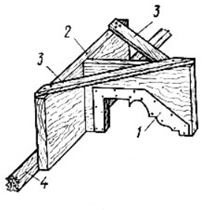
(Каждый элемент множества может использоваться один раз. Ответ запишите в виде последовательности пар «цифра – буква»)

Номер на рисунке | Область применения
1. | А. Доска-полозок
2. | Б. Профильная доска
3. | В. Направляющая рейка
4. | Г. Бруски-подкосы

Ответ_________________________________
место для записи ответа

- Что указано под цифрой (5) на рисунке шаблона для вытягивания прямолинейной гипсовой тяги карниза?
(выпишите один правильный ответ)
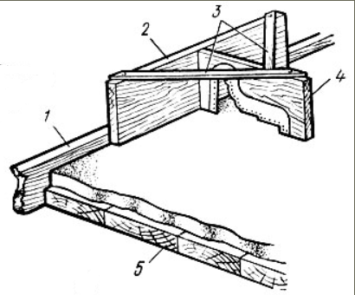
Варианты ответов:
1. направляющая рейка верстака;
2. полозок;
3. планки (расшивки);
4 верстак;
5. шаблон.

Ответ_________________________________
место для записи ответа

- Установите последовательность изготовления гипсовых моделей?
(ответ запишите как последовательность цифр, обозначающих соответствующие действия по порядку)

- Составление рисунка, чертежа в натуральную величину с учетом усадки
- Изготовление шаблонов
- Нанесение гипса на верстак
- Приготовление гипсового раствора
- Подготовка места для вытяжки тяг
- Снятие тяг и их доработка
- Вытяжка тяг по шаблону
- Распиловка гипсовых профилированных тяг на составные части
- Сборка моделей из составных частей с подгонкой друг другу, соединяя их гипсом

Ответ________________________________
место для записи ответа

- Как называется изделие в виде профилированных полос, выполненное из строительного раствора путем поступательного прямолинейного или криволинейного движения шаблонов?
(Запишите ответ словом)

Ответ_________________________________
место для записи ответа

- Что называют падугой?
(выпишите один правильный ответ)

Варианты ответов:
1. вогнутая поверхность на ¼ окружности, образующая плавный переход от вертикальной плоскости стены к горизонтальной плоскости потолка;
2. выпуклая поверхность на ¼ окружности, образующая плавный переход от вертикальной плоскости стены к горизонтальной плоскости потолка;
3. вогнутая поверхность на ½ окружности, образующая плавный переход от вертикальной плоскости стены к горизонтальной плоскости потолка;
4. выпуклая поверхность на ½ окружности, образующая плавный переход от вертикальной плоскости стены к горизонтальной плоскости потолка;.
.
Ответ_________________________________
место для записи ответа

- Какой вид фасонного полутерка используют для выполнения лузг?
(выпишите один правильный ответ)
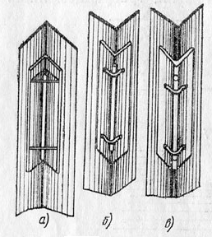
Варианты ответов:
1. а;
2. б;
3. в.
.
Ответ_________________________________
место для записи ответа

- Установите соответствие между элементами стены и номером на картинке?
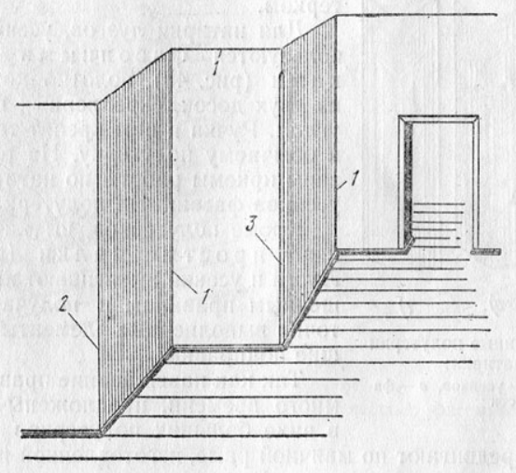
(Каждый элемент множества может использоваться один раз. Ответ запишите в виде последовательности пар «цифра – буква»)

Номер на рисунке | Элементы стены
1. | А. Усенки
2. | Б. Лузги
3. | В. Фаски

Ответ_________________________________
место для записи ответа

- Установите последовательность при ремонте тяг?
(ответ запишите как последовательность цифр, обозначающих соответствующие действия по порядку)

- Очищение набела
- Нанесение ремонтного раствора
- Расчистка трещин в тягах
- Затирка полутерками

Ответ________________________________
место для записи ответа

- Какую марку по морозостойкости должны иметь декоративные штукатурные составы?
(выпишите один правильный ответ)

Варианты ответов:
1. F50;
2. F75;
3. F100;
4. F150.

Ответ_________________________________
место для записи ответа

- Водопотребность декоративных растворов – это:
(выпишите один правильный ответ)

Варианты ответов:
1. Количество воды, необходимое для получения растворной смеси требуемой подвижности;
2. Количество воды, необходимое для получения растворной смеси требуемой консистенции;
3. Количество воды, необходимое для затворения цемента;
4. Количество физически связанной воды.

Ответ_________________________________
место для записи ответа

- Какой инструмент изображен на рисунке?
(запишите ответ словами)
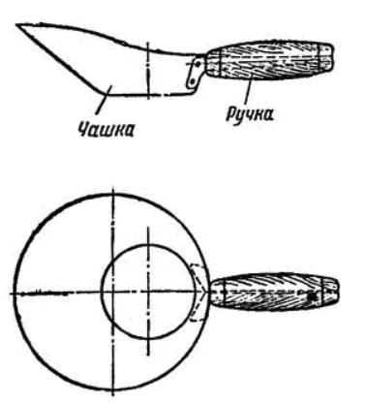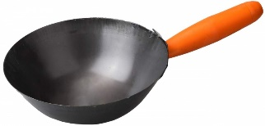

Ответ_______________________
место для записи ответа

- Какой инструмент для выполнения падуг указан под цифрой (1) на рисунке?
(выпишите один правильный ответ)
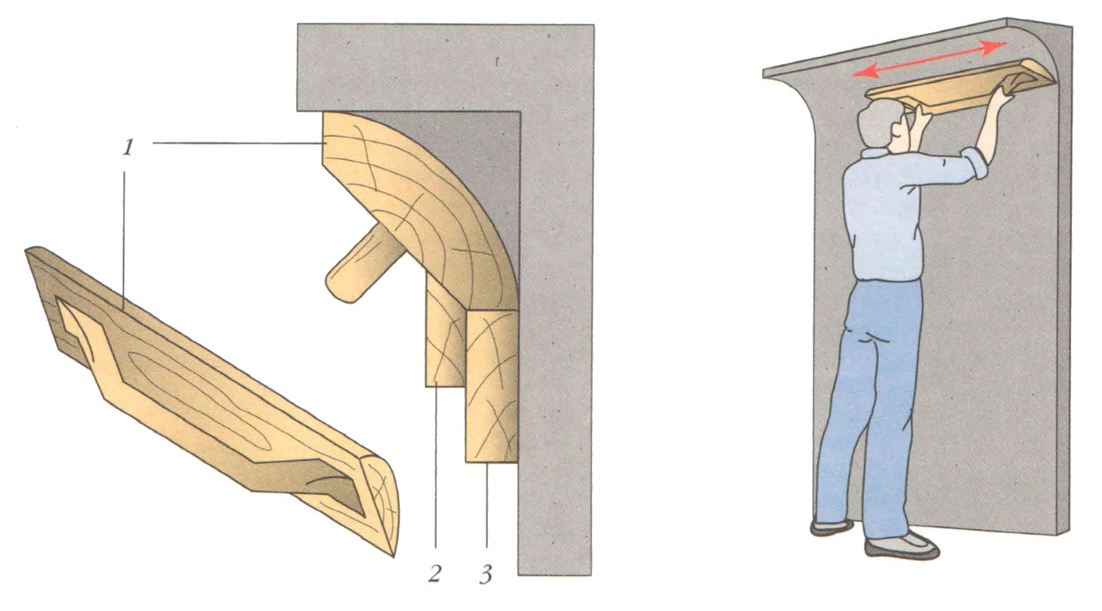Варианты ответов:
1. салазки;
2. полутерок;
3. правило;

Ответ_________________________________
место для записи ответа

- Установите соответствие между наименованием инструмента для выполнения падуги номером на картинке?
(Каждый элемент множества может использоваться один раз. Ответ запишите в виде последовательности пар «цифра – буква»)
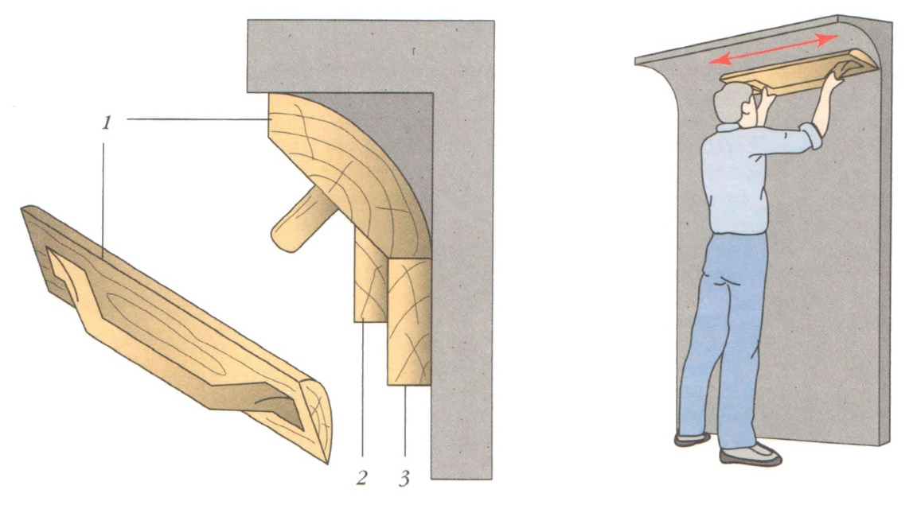
Номер на рисунке | Наименование инструмента
1. | А. правило
2. | Б. полутерок
3. | В. салазки

Ответ_________________________________
место для записи ответа

- Установите соответствие между наименованием архитектурного облома и номером на картинке?
(Каждый элемент множества может использоваться один раз. Ответ запишите в виде последовательности пар «цифра – буква»)
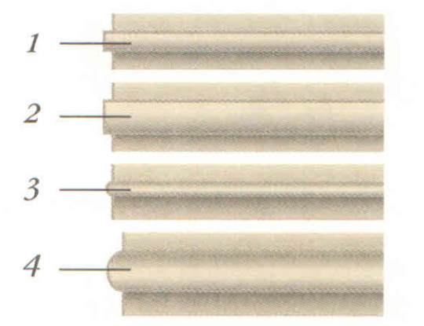

Номер на рисунке | Наименование архитектурного облома
1. | А. Полочка
2. | Б. Полка
3. | В. Валик
4. | Г. Вал

Ответ_________________________________
место для записи ответа

- Установите соответствие между инструментом, необходимым для формирования карниза, и номером на картинке?
(Каждый элемент множества может использоваться один раз. Ответ запишите в виде последовательности пар «цифра – буква»)

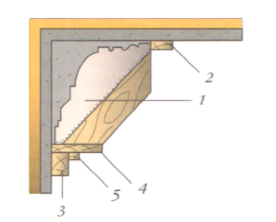
Номер на рисунке | Область применения
1. | А. Шаблон
2. | Б. Верхнее правило
3. | В. Нижнее правило
4. | Г. Полозки
5. | Д. Салазки

Ответ_________________________________
место для записи ответа

- Как называется элемент под номером 4 на шаблоне для вытягивания поясков и карнизов?
(выпишите один правильный ответ)
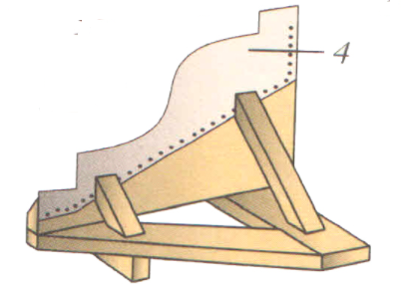

Варианты ответов:
1. профильная доска;
2. профильный фартук из стали;
3. салазки;
4. полозок.

Ответ_________________________________
место для записи ответа

- Установите соответствие между элементом стены и инструментом, необходимым для его выполнения?
(Каждый элемент множества может использоваться один раз. Ответ запишите в виде последовательности пар «цифра – буква»)

Элемент стены | Инструмент
1. Лузг | А.  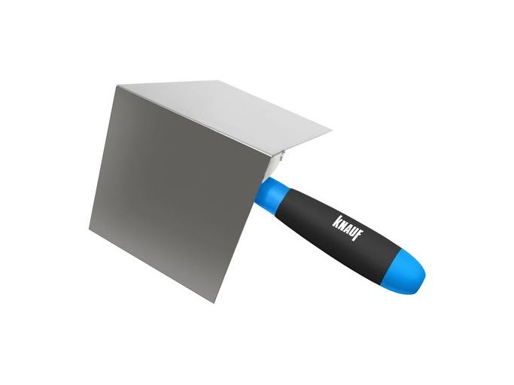
2. Усенка | Б.  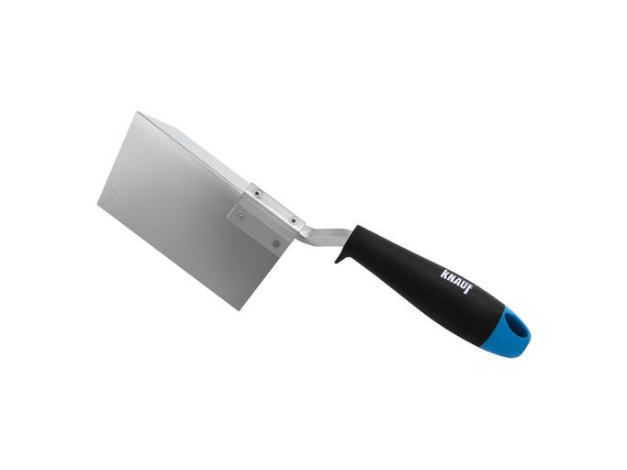
3. Плоскость стены | В.  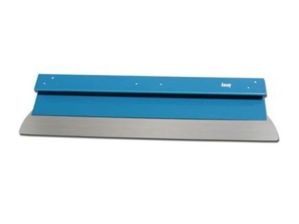

Ответ_________________________________
место для записи ответа

- Как называют профильную доску с радиусной рейкой (номер 2 на рисунке), необходимую для тяги пологой арки?
(выпишите один правильный ответ)
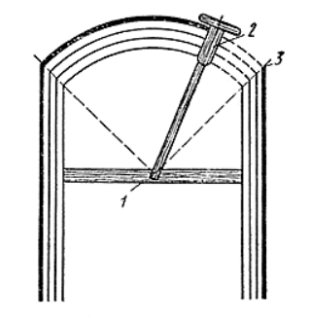
Варианты ответов:
1. рейка;
2. пята;
3. вороба;
4. правило.

Ответ_________________________________
место для записи ответа
- Установите последовательность работ при вытягивании тяг?
(ответ запишите как последовательность цифр, обозначающих соответствующие действия по порядку)

1. навешивание правил;
2. приготовление раствора для вытягивания «несера»;
3. нанесение раствора и протягивание шаблоном;
4. очистка правил, ящика и шаблона от серого раствора;
5. нанесение белого раствора с вытягиванием «избела»;
6. приготовление белого раствора.

Ответ________________________________
место для записи ответа

- Допустимое отклонение установленных лепных изделий по горизонтали и вертикали на 1 м длины детали?
(выпишите один правильный ответ)

Варианты ответов:
1. не более 0,5 мм;
2. не более 1 мм;
3. не более 1,5 мм;
4. не более 2 мм.

Ответ_________________________________
место для записи ответа

- Установите последовательность работ при оштукатуривании наружных углов здания?
(ответ запишите как последовательность цифр, обозначающих соответствующие действия по порядку)

1. По отвесу укрепить на одной из стен ровную, оструганную доску. Ее ребро должно выступать из-за стены на 1,5-2 см (толщину слоя штукатурки);
2. На стену между этой доской и маячной рейкой нанести последовательно обрызг, грунт, разровнять слои;
3. Снять доску и перевесить ее на другую сторону угла и оштукатурить другую стену;
4. Оштукатурить угол и вытянуть усенки.

Ответ________________________________
место для записи ответа

- Какие материалы применятся для обработки внешних углов (усенков)?
(выпишите все правильные ответы)

Варианты ответов:

- Лента Алюкс | 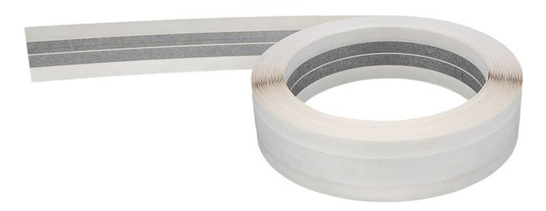
- Лента армирующая бумажная
- Лента кромочная | 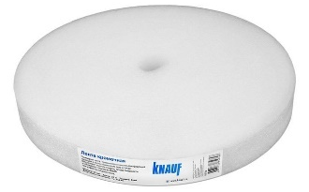
- Металлический профиль углозащитный | 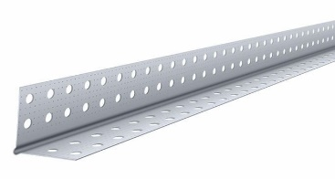

Ответ_________________________________
место для записи ответа

- Установите соответствие между типом поверхности декоративной штукатурки и ее описанием?
(Каждый элемент множества может использоваться один раз. Ответ запишите в виде последовательности пар «цифра – буква»)
Тип поверхности | Инструмент
1. Поверхность с бороздками | А. Могут выполняться различные структуры благодаря применению разных инструментов и методов работы
2. Структурированная поверхность | Б. Бороздки на поверхности создают при перемещении зерен заполнителя. Размер заполнителя определяет глубину бороздок  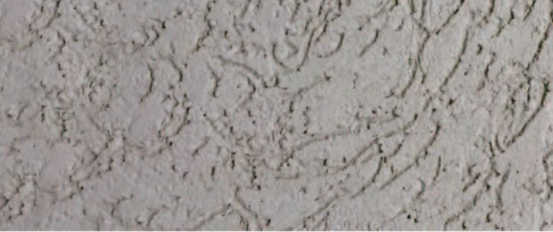
3. Крацованная поверхность | В. Предусматривает устройство рельефной поверхности. Слои могут выполняться из различных цветов.
4. Сграффито | Г. Форма и образец структуры определяются видом инструмента и техникой крацевания. За счет крацевания с поверхности может в малых объемах удаляться песчаный заполнитель, что не снижает свойства штукатурки  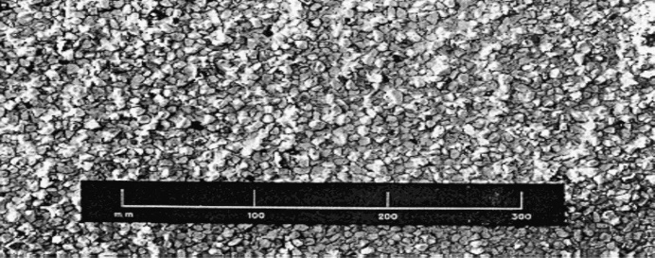

Ответ_________________________________
место для записи ответа

- Плотность растворных составов должна быть не более?
(выпишите один правильный ответ)
Варианты ответов:
1. 1200 кг/м3;
2. 1500 кг/м3;
3. 1800 кг/м3;
4. 2000 кг/м3;
5. 2500 кг/м3.

Ответ_________________________________
место для записи ответа

- Как называется тип отрыва штукатурки от основания, изображенный на рисунке?
(выпишите один правильный ответ)
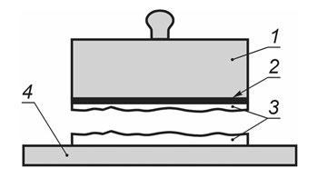
Варианты ответов:
1. адгезионый;
2. когезионный;
3. смешанный отрыв.

Ответ_________________________________
место для записи ответа

- Максимальный срок хранения декоративных составов сухих смесей на цементной основе, отгружаемых в биг-бэгах и силосах?
(выпишите один правильный ответ)
Варианты ответов:
1. 6 мес;
2. 9 мес;
3. 12 мес;
4. не ограничен.

Ответ_________________________________
место для записи ответа

- Как называется разновидность скульптурного выпуклого рельефа, в котором изображение выступает над плоскостью фона не более, чем на половину объёма?
(выпишите один правильный ответ)
Варианты ответов:
1. барельеф;
2. горельеф;
3. мемориальная доска;
4. постамент.

Ответ_________________________________
место для записи ответа

- Установите последовательность работ при выполнении барельефов?
(ответ запишите как последовательность цифр, обозначающих соответствующие действия по порядку)
1. перенос трафарета на поверхность;
2. приготовление трафарета;
3. приготовление растворной смеси;
4. подготовка инструментов и поверхности;
5. непосредственное нанесение барельефа;
6. финишная отделка (при необходимрости).

Ответ________________________________
место для записи ответа

- Как называется расстояние от наружной до внутренней полосы скоса откоса окна?
(выпишите один правильный ответ)
Варианты ответов:
1. угол рассвета;
2. угол заката;
3. угол окна;
4. рассвет окна.

Ответ_________________________________
место для записи ответа

- Величина угла рассвета оконных проемов — угол, образуемый плоскостями рамы самого окна и его проема?
(выпишите один правильный ответ)
Варианты ответов:
1. более 45⁰;
2. более 60⁰;
3. более 90⁰;
4. более 180⁰.

Ответ_________________________________
место для записи ответа

- Какой тип штукатурной сетки применяют при выполнении тонкослойных штукатурок до 30 мм при выполнении фасадных отделочных работ?
(выпишите один правильный ответ)
Варианты ответов:
1. тканая металлическая сетка;
2. стальная плетеная сетка (рабица);
3. арматурная сварная сетка;
4. просечно-вытяжная сетка.

Ответ_________________________________
место для записи ответа

- Какой тип грунтовочного состава применяется для обработки оснований перед окраской или декоративной отделкой?
(выпишите один правильный ответ)
Варианты ответов:
- ГС 1
- ГС 2
- ГС 3
- ГС 4
- ГС 5
- ГС 6
- ГС 7
- ГС 8.

Ответ_________________________________
место для записи ответа

- Какая категория качества поверхностей необходима для нанесения декоративных штукатурок с размером зерна более 1 мм?
(выпишите один правильный ответ)
Варианты ответов:
- К1
- К2
- К3
- К4
Ответ_________________________________
место для записи ответа

- Когда допускается проводить нанесение декоративного покрытия и декоративных материалов на защитное покрытие?
(выпишите один правильный ответ)
Варианты ответов:
- до приемки защитного покрытия;
- после приемки защитного покрытия;
- не имеет значения.

Ответ_________________________________
место для записи ответа

- Каким образом проводят оценку качества защитного покрытия с нанесенным декоративным либо отделочным слоем в процессе эксплуатации обработанного помещения?
(выпишите один правильный ответ)
Варианты ответов:
- путем оценки содержания аммиака в воздухе помещения;
- путем оценки содержания углекислого газа в воздухе помещения;
- путем оценки содержания воздуха в воздухе помещения.

Ответ_________________________________
место для записи ответа

- Какие отклонения радиуса криволинейных поверхностей от проектного значения допускаются для высококачественных штукатурок?
(выпишите один правильный ответ)
Варианты ответов:
- Не более 2 мм на весь элемент;
- Не более 4 мм на весь элемент;
- Не более 10 мм на весь элемент;
- Не более 20 мм на весь элемент.

Ответ_________________________________
место для записи ответа

- С помощью каких материалов выполняют декоративные отделочные работы?
(выпишите все правильные ответы)
Варианты ответов:
- декоративных сухих строительных штукатурных смесей;
- гарцовки;
- простой штукатурки;
- готовых к применению декоративных составов на основе водорастворимых полимеров;
- других материалов, если это предусмотрено ППР.

Ответ_________________________________
место для записи ответа

- Какой должна быть высота ограждения для средств подмащивания?
(выпишите один правильный ответ)

Варианты ответов:
1. не менее 0,9 м;
2. не менее 1,0 м;
3. не менее 1,1 м;
4. не менее 1,2 м.

Ответ_________________________________
место для записи ответа

11. Критерии оценки (ключи к заданиям), правила обработки результатов теоретического этапа профессионального экзамена и принятия решения о допуске (отказе в допуске) к практическому этапу профессионального экзамена:
№  задания | Правильные варианты ответа, модельные ответы и (или) критерии оценки | Вес или баллы, начисляемые за правильно выполненное задание
 |  | 1 балл за правильно выполненное задание
 |  | 1 балл за правильно выполненное задание
 |  | 1 балл за правильно выполненное задание
 |  | 1 балл за правильно выполненное задание
 |  | 1 балл за правильно выполненное задание
 |  | 1 балл за правильно выполненное задание
 |  | 1 балл за правильно выполненное задание
 |  | 1 балл за правильно выполненное задание
 |  | 1 балл за правильно выполненное задание
 |  | 1 балл за правильно выполненное задание
 |  | 1 балл за правильно выполненное задание
 |  | 1 балл за правильно выполненное задание
 |  | 1 балл за правильно выполненное задание
 |  | 1 балл за правильно выполненное задание
 |  | 1 балл за правильно выполненное задание
 |  | 1 балл за правильно выполненное задание
 |  | 1 балл за правильно выполненное задание
 |  | 1 балл за правильно выполненное задание
 |  | 1 балл за правильно выполненное задание
 |  | 1 балл за правильно выполненное задание
 |  | 1 балл за правильно выполненное задание
 |  | 1 балл за правильно выполненное задание
 |  | 1 балл за правильно выполненное задание
 |  | 1 балл за правильно выполненное задание
 |  | 1 балл за правильно выполненное задание
 |  | 1 балл за правильно выполненное задание
 |  | 1 балл за правильно выполненное задание
 |  | 1 балл за правильно выполненное задание
 |  | 1 балл за правильно выполненное задание
 |  | 1 балл за правильно выполненное задание
 |  | 1 балл за правильно выполненное задание
 |  | 1 балл за правильно выполненное задание
 |  | 1 балл за правильно выполненное задание
 |  | 1 балл за правильно выполненное задание
 |  | 1 балл за правильно выполненное задание
 |  | 1 балл за правильно выполненное задание
 |  | 1 балл за правильно выполненное задание
 |  | 1 балл за правильно выполненное задание
 |  | 1 балл за правильно выполненное задание
 |  | 1 балл за правильно выполненное задание

Вариант соискателя содержит 20 заданий. Баллы, полученные за выполненное задание, суммируются. Максимальное количество баллов – 20.
Решение о допуске к практическому этапу экзамена принимается при условии достижения набранной суммы баллов от 15 и более.

12. Задания для практического этапа профессионального экзамена:

Задания на выполнение трудовых функций, трудовых действий в реальных или модельных условиях:

Трудовые функции:

ТФ С/01.4 Изготовление профилированных гипсовых тяг;
Трудовые действия:
- Изготовление и сборка шаблонов различных форм
- Подготовка поверхности основания под тяги
- Вытягивание тяг постоянного очертания всеми видами растворов на прямолинейных поверхностях
- Нанесение подготовительных слоев
- Разметка и провешивание поверхности
- Вытягивание тяг постоянного и переменного сечения на криволинейных поверхностях
- Вытягивание тяг различной степени сложности
- Разделка углов и крепление тяг
- Выполнение падуг
- Выполнение ремонта и перетирки тяг

ТФ С/02.4 Изготовление и крепление декоративных архитектурных элементов
Трудовые действия:
- Изготовление форм для отливки изделий
- Изготовление декоративных архитектурных изделий
- Установка и крепление декоративных архитектурных изделий
- Выполнение штукатурных барельефов
- Выполнение ремонта декоративных архитектурных элементов

ТФ С/03.4 Выполнение декоративных штукатурок
Трудовые действия:
- Проверка и подготовка поверхности основания под декоративную штукатурку
- Приготовление и нанесение растворов подготовительных и накрывочных слоев
- Дозирование компонентов декоративных штукатурок
- Перемешивание компонентов декоративных штукатурок
- Выполнение декоративных штукатурок в соответствии с требованиями к их качеству
- Заглаживание и структурирование штукатурок
- Выполнение ремонта декоративных штукатурок
- Использование инструментов и приспособлений для отделки декоративной штукатурки

Задание для практического этапа профессионального экзамена должны быть выполнены в соответствии с техническим описанием.
Каждый критерий оценивается отдельно, т.е. ошибка в одном разделе критериев не приводит к потере баллов в другом разделе.
Итоговая оценка задания для практического этапа профессионального экзамена происходит по окончании времени отведенного на выполнение задания.
Во время и после выполнения задания, участник должен обращать внимание на организацию рабочего места и его чистоту, а также правила использования средств индивидуальной защиты (СИЗ).
Каждый эксперт из группы оценивает выполненную работу, после этого происходит процедура оценки и внесение выставленных оценок в Ведомость оценок. В случае расхождения оценок экспертов более чем на 1 балл, экспертам необходимо вынести оценку данного аспекта на обсуждение и устранить расхождение.

12.1. Типовое задание №1
Выполнить тяги с разделкой углов в соответствии с представленной схемой с использованием шаблона (шаблон допускается изготавливать предварительно и привозить с собой) с качеством готовой поверхности К3:
1)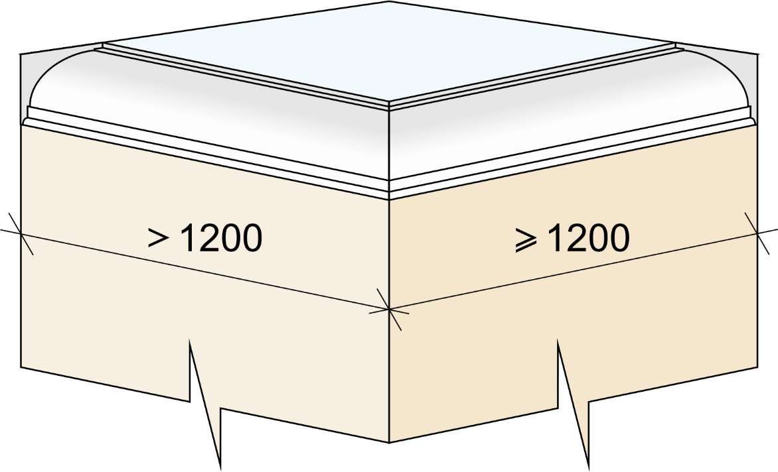
2) 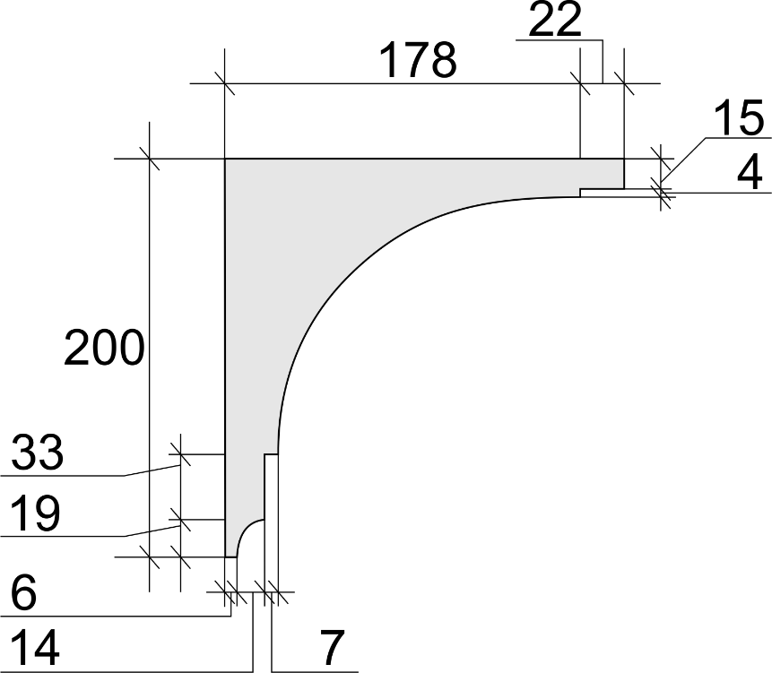
1 – Общая схема выполнения
2 – Схема профиля шаблона

Условия выполнения задания
1. Место выполнения задания: Мастерская отделочных работ
2. Максимальное время выполнения задания: 6 час (без учета технологических перерывов).
3. Вы можете воспользоваться:
а) инструментами:
- Электромешалка (строительный миксер) для смешивания составов;
- Емкости для замешивания;
- Линейка деревянная;
- Линейка металлическая;
- Отвес со шнуром;
- Рулетка в закрытом корпусе;
- Кисти разных размеров и формы;
- Нож для отделочных работ;
- Приспособление для шлифования поверхностей;
- Правила разной длины;
- Рейки металлические;
- Лопатка;
- Ковш;
- Полутерок;
- Шпатели с различной шириной полотна.

б) литературой:
1. СП 71.13330.2017. Изоляционные и отделочные покрытия;
2. ЕНиР Сборник Е8. Отделочные покрытия строительных конструкций, Выпуск 1. Отделочные работы
3. Шепелев А.М. Штукатурные работы: учебник для профессионально-технических училищ / А.М. Шепелев. - М.: Высшая школа, 1970. – 336 с.
4. Парикова Е.В. Материаловедение (сухое строительство): учебник для нач. проф. образования / Е.В. Парикова, Г.Н. Фомичева, В.А. Елизарова. – М.: Изд. Центр «Академия», 2010. – 304 с.
5. Инструкциями и информационными листами производителей материалов, предоставленных для выполнения задания.
Трудовые функции, трудовые действия, умения в соответствии с требованиями к квалификации, на соответствие которым проводится оценка квалификации | Критерии оценки
1 | 2
1. Изготовление и сборка шаблонов различных форм | 1.1. Шаблон изготовлен в соответствии с представленной схемой  1.2. Отклонения от проектируемых размеров не превышают ±2 мм
2. Нанесение подготовительных слоев | 2.1. Приготовленный раствор грунта имеет требуемую подвижность (7-8)
3. Разметка и провешивание поверхности | 3.1. Установлены инвентарные направляющие рейки (правила) для прохождения по ним шаблона  3.2. Концы реек при наращивании срезаны в местах стыков "на ус", а места стыков промазаны гипсовым  3.3. Шаблон свободно передвигается по установленным рейкам
4. Вытягивание тяг постоянного очертания всеми видами растворов на прямолинейных поверхностях | Технология производства работ и качество соответствуют требованиям ЕНиР Сборник Е8. Отделочные покрытия строительных конструкций, Выпуск 1. Отделочные работы и СП 71.13330.2017 «Изоляционные и отделочные покрытия»:  4.1. Тяга имеет четкий профиль в соответствии с шаблоном  4.2. Искривления линий не допускаются
5. Разделка углов и крепление тяг | 5.1. Разделка углов произведена так тщательно, что между тягой, произведенной шаблоном, и частью ее, выделанной от руки, нет отличия  5.2. Отклонения тяг от прямой линии в пределах между углами пересечения тяг и раскреповки не должны превышать 2 мм  5.3. Лузг строго вертикален
6. Выполнение ремонта и перетирки тяг | 6.1. Допускается наличие следов от абразива, применяемого при шлифовке поверхности, но не глубже 0,3 мм  6.2. Раковины не допускаются

Положительное решение о соответствии квалификации соискателя положениям профессионального стандарта в части трудовой функции:
С/01.4 Изготовление профилированных гипсовых тяг.
принимается при выполнении не менее 11 из 13 обозначенных выше критериев.

13. Правила обработки результатов профессионального экзамена и принятия решения о соответствии квалификации соискателя требованиям к квалификации:
Положительное решение о соответствии квалификации соискателя требованиям к квалификации по квалификации Штукатур по выполнению декоративных штукатурных работ (4 уровень квалификации)
принимается при прохождении экзаменуемым теоретического и практического этапов профессионального экзамена.

14. Перечень нормативных правовых и иных документов, использованных при подготовке комплекта оценочных средств:
- СП 71.13330.2017. Изоляционные и отделочные покрытия;
- СНиП 12-03-2001 "Безопасность труда в строительстве. Часть 1. Общие требования";
- СНиП 12-04-2002. «Безопасность труда в строительстве. Часть 2. Строительное производство».
- Приказ Минтруда России от 11.12.2020 N 883н "Об утверждении Правил по охране труда при строительстве, реконструкции и ремонте" (Зарегистрировано в Минюсте России 24.12.2020 N 61787)
- ТР 94.06-99 Технический регламент операционного контроля качества строительно-монтажных и специальных работ при возведении зданий и сооружений (06.Производство отделочных работ)
- Сайт компании КНАУФ [Электронный ресурс] URL:www.knauf

В соответствии с Приложением «Структура оценочных средств» к Положению о разработке оценочных средств для проведения независимой оценки квалификации, утвержденному приказом Министерства труда и социальной защиты Российской Федерации от 1 ноября 2016 г. N 601н
Для проведения практического этапа профессионального экзамена используются два типа заданий: задание на выполнение трудовых функций, трудовых действий в реальных или модельных условиях; портфолио

